**Město Vysoké Mýto**

**Zastupitelstvo města Vysokého Mýta**

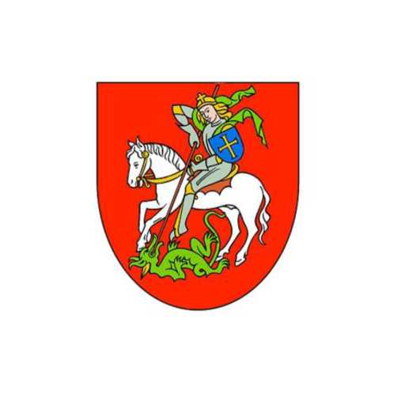

**Obecně závazná vyhláška města Vysokého Mýta, kterou se mění obecně závazná vyhláška města Vysokého Mýta č. 3/2024,**

**o stanovení obecního systému odpadového hospodářství**

Zastupitelstvo obce Vysoké Mýto se na svém zasedání dne 25.06.2025 usneslo vydat na základě § 59 odst. 4 zákona č. 541/2020 Sb., o odpadech, ve znění pozdějších předpisů (dále jen „zákon o odpadech“), a v souladu s § 10 písm. d) a § 84 odst. 2 písm. h) zákona č. 128/2000 Sb., o obcích (obecní zřízení), ve znění pozdějších předpisů, tuto obecně závaznou vyhlášku (dále jen „vyhláška“):

Čl. 1

**Změna obecně závazné vyhlášky**

Obecně závazná vyhláška 3/2024 o stanovení obecního systému odpadového hospodářství se mění takto:

Článek 6 zní:

**„Čl. 6**

**Soustřeďování směsného komunálního odpadu**

1) Směsný komunální odpad se odkládá do sběrných nádob, kterými se rozumějí:

a) popelnice o objemu 110 l, 120 l nebo 240 l opatřené čipem,

b) kontejnery o objemu 1100 l opatřené čipem,

c) odpadkové koše, které jsou umístěny na veřejných prostranstvích ve městě, sloužící pro odkládání drobného směsného komunálního odpadu,

d) vymezené sběrné nádoby ve sběrných dvorech.

2) Čipy k označení sběrných nádob uvedených v odst. 1 písm. a) a b) vydává město Vysoké Mýto.

3) Při odkládání směsného komunálního odpadu do sběrných nádob uvedených v odst. 1) písm. a) a b) tohoto článku, je každý povinen tento odpadu odkládat výlučně pouze do nádoby přináležející k objektu, ze kterého je odpad odkládán.

4) Soustřeďování směsného komunálního odpadu podléhá požadavkům stanoveným v čl. 3 odst. 5 a 6.“

Čl. 2

Účinnost

Tato vyhláška nabývá účinnosti počátkem patnáctého dne následujícího po dni jejího vyhlášení.

Ing. František Jiraský v.r.

starosta

Ing. Martin Krejza v.r. Mgr. Jan Lipavský v.r.

místostarosta místostarosta